Практическая работа №7
«Знаки безопасности на взрывопожароопасном объекте»

Цель: изучить порядок размещения знаков безопасности на взрывопожароопасном объекте.

Ход работы:
- Изучить нормативно-правовой документ.
- Выполнить практическое задание.
- Ответить на контрольные вопросы.

Нормативно-правовая база
ГОСТ 12.4.026-2015. «Межгосударственный стандарт. Система стандартов безопасности труда. Цвета сигнальные, знаки безопасности и разметка сигнальная. Назначение и правила применения. Общие технические требования и характеристики. Методы испытаний» (введен в действие Приказом Росстандарта от 10.06.2016 №614-ст).
Задание
Руководствуясь ГОСТ 12.4.026-2015 в столбце <3> приведенной ниже таблицы впишите наименования знаков безопасности, в столбце <4> обозначьте место (на объекте нефтегазового комплекса), в котором необходимо разместить каждый из представленных знаков.

№  п/п | Обозначение | Наименование |  | Место размещения
1 | 2 | 3 |  | 4
1 | 
2 | 
3 | 
4 | 
1 | 2 | 3 |  | 4
5 | 
6 | 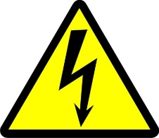
7 | 
8 | 
9 | 
10 | 
11 | 
12 | 
1 | 2 | 3 |  | 4
13 | 
14 | 
15 | 
16 | 
17 | 
18 | 
19 | 
20 | 
21 | 
1 | 2 | 3 |  | 4
22 | 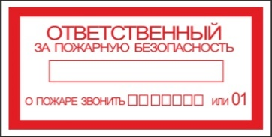
23 | 
24 | 
25 | 
26 | 
27 | 
28 | 
29 | 
30 | 
1 | 2 | 3 |  | 4
31 | 
32 | 
33 | 
34 | 
35 | 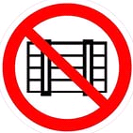
36 | 
37 | 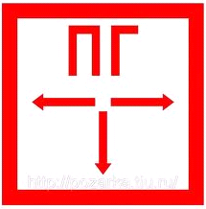
38 | 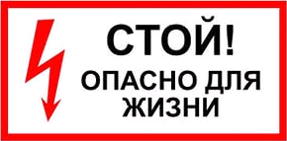
1 | 2 | 3 |  | 4
39 | 
40 | 

Вопросы для контроля:
- В каком нормативном документе установлены требования к порядку размещения знаков безопасности на взрывопожароопасных объектах?
- Какие общие требования к размещению знаков безопасности отражены в ГОСТ 12.4.026-2015?
- Какие знаки электробезопасности необходимо размещать на взрывопожароопасных объектах?
- Какие знаки пожарной безопасности необходимо размещать на взрывопожароопасных объектах?
- Какие предписывающие знаки безопасности необходимо размещать на взрывопожароопасных объектах?
- Какие запрещающие знаки безопасности необходимо размещать на взрывопожароопасных объектах?

